Dotkněte se inovací CZ.1.07/1.3.00/51.0024

Křížovka – 13. Lektion, Thema „Wetter“

Dita Kosičková

Předmět: německý jazyk

Klíčová slova: Wetter, Regenschauer, Wind, sonnig, neblig, Wetterbericht

Následující křížovka slouží k procvičení slovní zásoby 13. Lekce, přesněji části C. Téma celé lekce je Wetter, Wetterbericht. Procvičení slovíček je doplněno meteorologickou předpovědí na následující dny za pomoci obrázku.

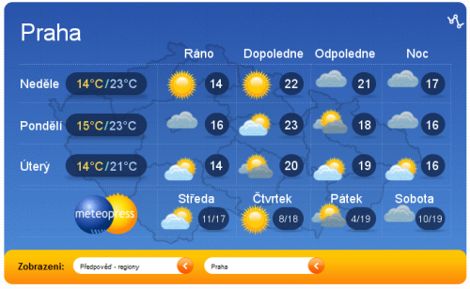

waagerecht
2. pláž
5. větrno
6. zamračeno, oblačno
7. uvolnění
9. pravděpodobně

senkrecht
1. Baltské moře
3. zpáteční cesta
4. slunečno
5. počasí
6. plavky pánské
8. dávat přednost, upřednostňovat
10. bunda, větrovka
11. mlhavo

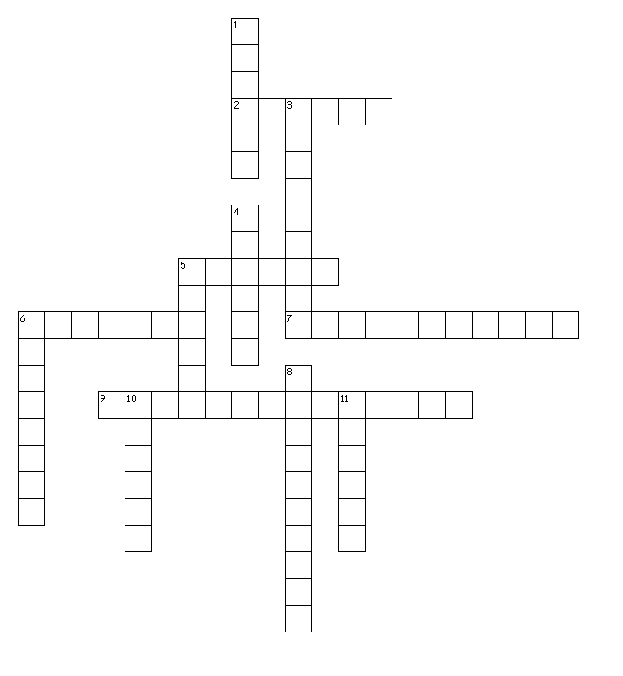

Zdroje: http://blog.ceskybenzin.cz/category/pocasi-2/
www.puzzlemaker.com
kol.: Direkt 2 neu. Němčina pro střední školy. Klett nakladatelství s.r.o., Praha nové přepracované
vydání 2012.

